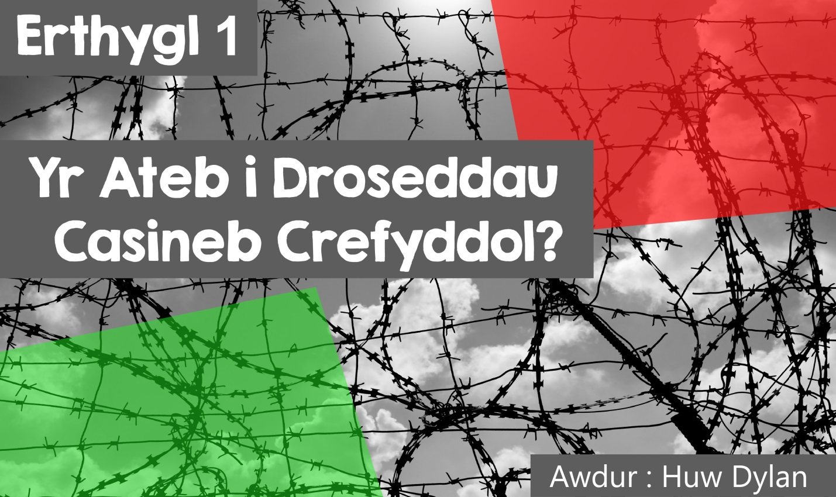
YR ATEB I DROSEDDAU CASINEB CREFYDDOL?
Mae yna densiwn mewn nifer o grefyddau’r byd rhwng cynnig maddeuant neu gosb i droseddwyr. Crefydd maddeuant yw Cristnogaeth sy’n dysgu gan fod Duw yn maddau i bobl y dylai credinwyr ymddwyn mewn ffordd debyg a maddau i eraill. Eto’i gyd byddai rhai Cristnogion yn pwysleisio'r angen am gyfiawnder a bod hynny’n golygu cosbi. Byddent yn dweud bod cosbi a maddau’n gallu cyd-fynd a’i gilydd.
Mae Islam hefyd yn pwysleisio pwysigrwydd maddau a chymodi ond bod angen amddiffyn cymdeithas i gyd. Felly mae cosb yn cael ei ystyried yn rhan bwysig iawn o gyfiawnder. Mae cosb yn angenrheidiol i ddysgu’r gwahaniaeth rhwng da a drwg.
O ran Bwdhaeth mae cael system o gosbi yn atal mwy o drais. Eto i gyd nid oes lle i ddial o fewn cosb gan bod hynny’n groes i ddysgeidiaeth Metta (caredigrwydd cariadus) a Karuna (tosturi).
Un o’r troseddau sy’n dod yn fwy cyffredin yn ein cymdeithas yw’r hyn sy’n cael ei alw yn drosedd casineb crefyddol. Beth yw hynny? - wel trosedd sy’n cael ei chyflawni oherwydd casineb neu ragfarn yn seiliedig ar grefydd. Gall rhywun ddioddef o drosedd o’r fath - gall rhywun eich targedu oherwydd eich bod yn perthyn i grŵp crefyddol arbennig neu oherwydd eich credoau crefyddol neu gredoau crefyddol rhywun yn eich teulu. Ystyr grŵp crefyddol yw grŵp o bobl sy’n rhannu'r un credoau crefyddol fel Mwslimiaid, Hindŵiaid a Christnogion.

Roedd cynnydd o 35% mewn achosion o drosedd casineb crefyddol (4,400 i 5,949) adroddwyd gan yr Heddlu rhwng 2015/16 i 2016/17. Mae sefydliadau megis Ethnic Youth Support Team Cymru yn cynnig hyfforddiant i ddeall Islam a delio gyda Islamoffobia.

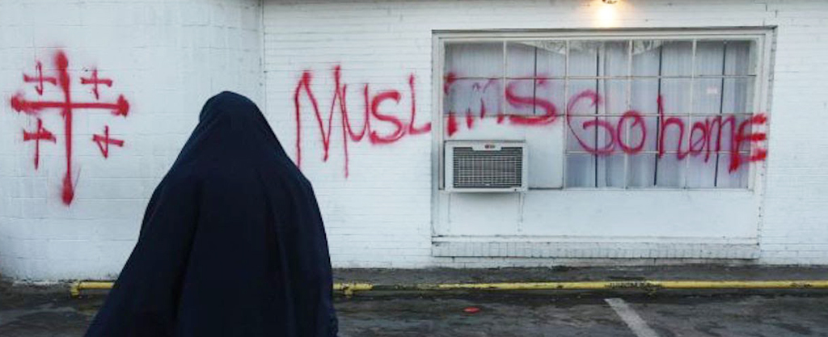
Gall y troseddau hyn ddigwydd mewn amrywiaeth o ffyrdd - camdriniaeth eiriol a chorfforol; bwlio; ymddygiad bygythiol; cam-drin ar-lein neu niwed i eiddo. Gall fod yn un digwyddiad penodol neu yn gyfres gyson o ddigwyddiadau. A gall y troseddwr fod yn llythrennol yn rhywun - yn berson nad ydych yn ei adnabod, yn gymydog, yn athro neu hyd yn oed rhywun roeddech yn ei ystyried yn ffrind.
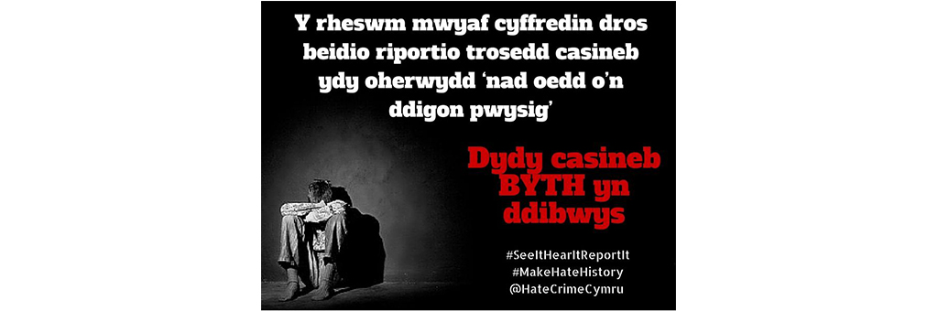
Yn 2006 pasiwyd Deddf Casineb Hiliol a Chrefyddol gan Senedd y Deyrnas Unedig oedd yn ei gwneud hi’n drosedd i annog casineb yn erbyn person ar sail eu crefydd. Eto i gyd un peth yw pasio deddf, peth arall yw ceisio ei gweithredu a chael gwared ar droseddau o’r fath. Er ei bod yn anodd mesur effeithiolrwydd y ddeddf yn gyffredinol cyfyngedig iawn yw ei llwyddiant gan fod enghreifftiau cyson yn bodoli o hyd o gasineb tuag at grwpiau crefyddol amrywiol.

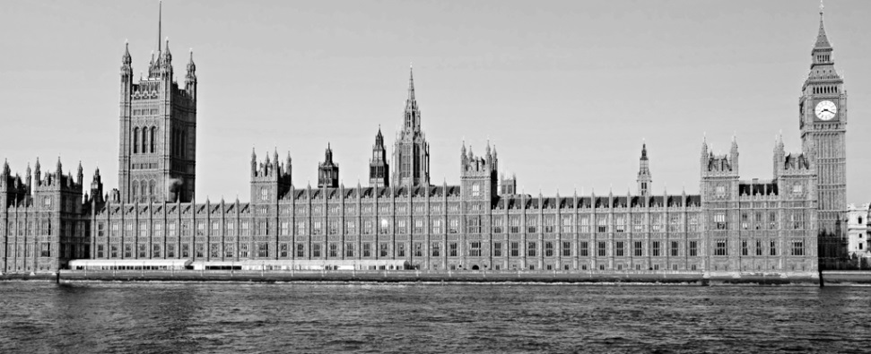
Felly mae grwpiau crefyddol wedi cymryd yr awennau a cheisio gweithredu mewn gwahanol ffyrdd i geisio dod a chymunedau gwahanol yn nes at eu gilydd yn y gobaith y bydd gwell dealltwriaeth o gredoau ac arferion eu gilydd yn arwain at lai o ragfarn a chasineb. Maent yn annog ewyllys da tuag at bobl o gymunedau ffydd gwahanol sy’n golygu parchu rhyddid pobl o fewn y gyfraith i fynegi eu credoau; parchu argyhoeddiad eraill ynglŷn â bwyd a gwisg; gweithio i osgoi camddealltwriaeth rhag troi yn wrthdaro ac osgoi trais bob amser. Wrth drafod materion ffydd rhaid gwneud hynny yn onest a sylweddoli bod gwrando yn ogystal â siarad yn angenrheidiol ar gyfer deialog synhwyrol. Mae arweinwyr y gwahanol grefyddau yn credu bod mwy yn gyffredin rhwng y gwahanol grefyddau na sy’n wahanol, yn arbennig o ran gwerthoedd fel cariad,tosturi, parch a thegwch.
Cynhyrchodd yr ADL - Anti-Defamation League fideo 80 eiliad yn 2013. Y thema oedd pe bai pobl yn sefyll gyda’u gilydd yn erbyn casineb crefyddol a hiliol y gellid newid hanes a chreu byd heb wrthdaro. Yn gefndir cerddorol i’r fideo roedd can John Lennon ‘Imagine’. Roedd John Lennon yn gefnogwr brwd i heddwch ond cafodd ei lofruddio gan Mark Chapman oedd yn anghytuno gyda'i syniadau crefyddol. Edrychwch ar y fideo ar You Tube.


(Imagine a World Without Hate - YouTube)
Nid yw arweinwyr y gwahanol grefyddau yn twyllo’u hunain bod cyd-fyw yn hawdd. Mae crefydd yn cynnwys emosiynau dwfn all fod yn ddinistriol ar adegau ac felly i atal hynny rhag digwydd rhaid i ffydd fod yn ddigon cryf i hybu cymod a dealltwriaeth. Mae yna stori enwog am ŵr yn siarad gyda’i ŵyr ac yn dweud wrtho - ‘ Mae yna frwydr fawr yn digwydd tu mewn i mi - brwydr rhwng dau flaidd. Mae un yn ddrwg, ac yn cynrychioli casineb, gwylltineb ac anoddefgarwch. Mae’r llall yn dda ac yn cynrychioli llawenydd, heddwch, cariad, gostyngeiddrwydd, caredigrwydd, haelioni a thosturi. Mae’r frwydr yma yn digwydd tu mewn i titha' hefyd a thu mewn i bob person.” Yna gofynnodd yr ŵyr - pa flaidd sy’n mynd i ennill? Atebodd yr hen ŵr ‘Yr un ti’n bwydo.’
Mae cymunedau crefyddol wedi gwneud llawer yn ymarferol i geisio cael gwell dealltwriaeth rhyngddynt a drwy hynny leihau'r posibilrwydd o droseddau casineb yn digwydd. Mae rhai cymunedau ffydd wedi cynnal prosiect undydd fel casglu sbwriel yn y parc lleol a gwahodd cymunedau eraill i ymuno a hwy. Ieuenctid o wahanol gymunedau ffydd yn gweithio gyda’u gilydd i glirio mynwent leol. Daeth cymunedau ffydd yn Grangetown, Caerdydd at ei gilydd i gynhyrchu llyfr <http://188.65.112.140/~daftscou/steve/OurFaith.pdf>i hybu goddefgarwch a dealltwriaeth. Mae rhai cymunedau ffydd yn trefnu cyfarfodydd ar y cyd i drafod materion gwahanol, crefyddol a chymdeithasol. Mae nifer o adeiladau crefyddol o fewn y gwahanol grefyddau wedi cynnal diwrnodau agored er mwyn hybu dealltwriaeth o’u credoau a’u harferion.

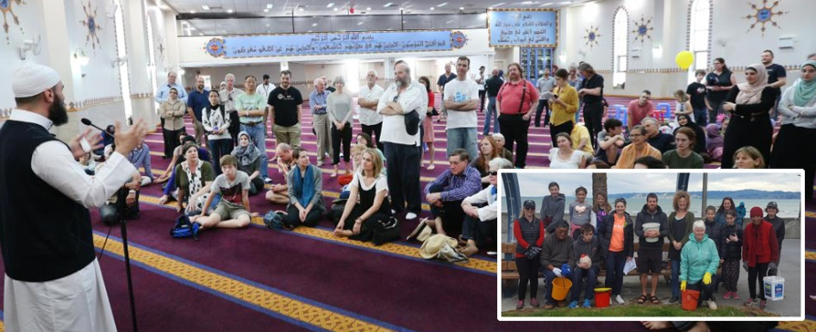
Un prosiect amlwg o’r fath yng Nghymru yw’r Peace Mala. Prosiect addysgol ydyw i hybu heddwch gafodd ei gychwyn gan Pam Evans, cyn Bennaeth Addysg Grefyddol Ysgol Gyfun Coedcae yn Llanelli. Fe’i sefydlwyd yn 2001 mewn ymateb i’r bwlio hiliol a chrefyddol yn deillio o Islamoffobia yn dilyn ymosodiadau 9/11.Gan ddefnyddio breichled enfys ddwbl symbolaidd sy’n canolbwyntio ar y ‘Rheol Euraidd’ sydd i’w weld mewn crefyddau gwahanol - ‘gwnewch i eraill fel y dymunwch i eraill wneud i chi’, mae’r prosiect yn annog deialog rhyng-grefyddol er sicrhau dinasyddiaeth a heddwch byd-eang. Mae’n annog cyfeillgarwch a pharch rhwng pobl o bob diwylliant, ffordd o fyw a chrefydd. Mae’n weledigaeth ar gyfer y dyfodol. Mae gwisgo’r ‘Peace Mala’ yn addewid i greu byd gwell.

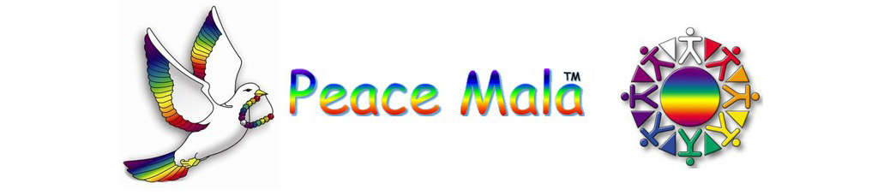
Mae Cyngor Addysg Grefyddol Cymru a Lloegr wedi sefydlu grwpiau Llys Gennad Ifanc i geisio gwella dealltwriaeth y cyhoedd o Addysg Grefyddol. Mae pobl ifanc o wahanol grefyddau yn dod at eu gilydd i hyrwyddo pwnc y maent yn gredu sy’n bwysig i greu perthynas gymunedol gadarnhaol a dealltwriaeth rhyng grefyddol. Mae’r cyngor yn dathlu amrywiaeth ac maent yn credu bod Addysg Grefyddol yn rhoi gwybodaeth i bobl sy’n eu galluogi i herio rhagfarn a stereoteipio.
